Приложение №1
К литературно-поэтическому занятию «Учимся говорить стихами».
1.Составление технологической карты.
Девиз: «И пробуждается поэзия во мне…».
Целевые ориентиры: *выявление и поддержка одарённых детей в области поэзии;
*развитие творческого потенциала учащихся;
*формирование у учащихся умения передавать мысли, чувства, переживания в поэтической форме.

Ход занятия.
- Организационный момент. Психологический настрой. Мотивация.
Дорогие ребята, мы с вами работаем в творческой мастерской стихосложения. Здесь нет посторонних людей, здесь все творят, и гости тоже. Сегодня в работе нам помогут ваши глаза, уши, голова и язык. Глаза ваши не просто смотрят, они видят и всё замечают. Уши не просто слушают, они всё слышат и улавливают. Голова думает, а язычки говорят. Не допускайте, чтобы язык забегал вперёд ума.
( Хилон)
- Настройте своё внимание на стихотворение известного дагестанского поэта Р. Гамзатова:
Мир был бы без тебя пещерой, что темна,
О солнце, не имеющей понятья.
Иль небом, где звезда не светит ни одна,
Любовью, не слыхавшей про объятья.
Мир был бы морем, но без синевы.
Без этой вечно блещущей прохлады,
Иль садом без травы и синевы,
Без пенья соловья или цикады.
Деревья стали б голы и черны,
Сплошной ноябрь: ни лет, ни зим, ни вёсен.
А люди б стали дики и бедны,
А песни… Песен не было бы вовсе.
Кто самый догадливый из вас? Без чего мир стал бы тёмной пещерой, небом без звёзд, морем без синевы, песен не было бы вовсе? ( Без поэзии).
Стихотворение, которое я прочитала называется « Поэзия ».
Вы согласны с утверждением Р. Гамзатова? Попробуйте обосновать это.
- Заглянем в словарь В. И. Даля, прочитаем толкование слов.
«Поэзия» - изящество в письменности; всё художественное; духовно и нравственно прекрасное, выраженное словами, и притом более мерной речью. Поэзией, отвлеченно, зовут изящество, красоту, как свойство, качество, не выраженное на словах, самотворчество. Способность, дар отрешаться от насущного, возноситься мечтою, воображением в высшие пределы, создавая первообразы красоты, наконец, зовут поэзией самые сочинения, писанья этого рода и придуманные для сего правила стихи, стихотворения и науку стихотворства.
«Поэт» - человек, одаренный природою способностью чувствовать, сознавать поэзию и представлять ее словами, творить изящество».
Конструирование понятия « поэзия ».
прекрасное | стихи поэтов | дар
изящество в письменности | поэзия | возноситься воображением
творчество | писание по правилам | мерная речь
Когда у человека появляется потребность говорить стихами? ( Когда душа человека переполняется разными чувствами: восхищения, весёлости, торжества, грусти и печали, таинственности, любования и т.д.). Невольно наши мысли возвращаются к девизу нашего урока: «И пробуждается поэзия во мне…». Мне бы хотелось, чтобы каждый из вас в конце занятия мог о себе сказать такими словами.
- Основная часть работы
1.Занимательное стихосложение.
Сочинение стихов требует таланта, вдохновения, и уединения в лунной ночи… Стихосложение может стать весёлой, увлекательной игрой. Наиболее распространённая поэтическая игра - рифмы. Берётся любое слово, и игроки по очереди называют свою рифму. Все вы знаете этот год 2010 – Год учителя. Давайте составим « Азбуку личности учителя ». Каким вы его хотите видеть? Подберём рифмы к слову – компетентный.
Учителям составить «Азбуку личности учащегося».
2.Буриме, – на подборе рифм строится эта игра, (фр. Douts rimes – «рифмованные концы», шуточные стихи. Эта игра была популярным салонным развлечением в 17-18 в.в. Игра «Перевёртыш» на содержание басни И. А. Крылова «Ворона и лисица».
Не пела- молчала - съела- с самого начала.
3.Работа реставратора «старых картин». Восстановить текст старой рукописи.
---- --- на доске. Вот задача на доске.
Будьте все ------. Будьте все внимательны.
Кто решит её --------. Кто решит её быстрей.
----- ---- обязательно. «Пятёрка» будет обязательно.
4.Иммитационная игра – создание образов и их изображение с помощью рисунков-текстов.
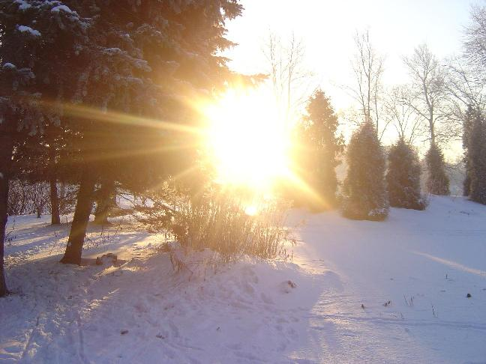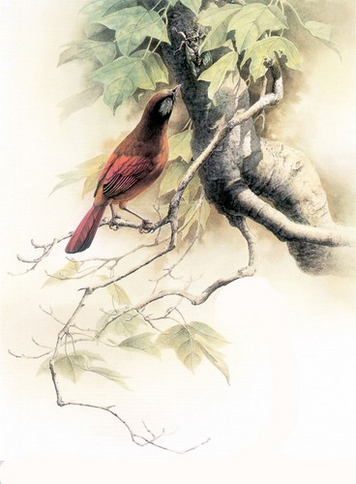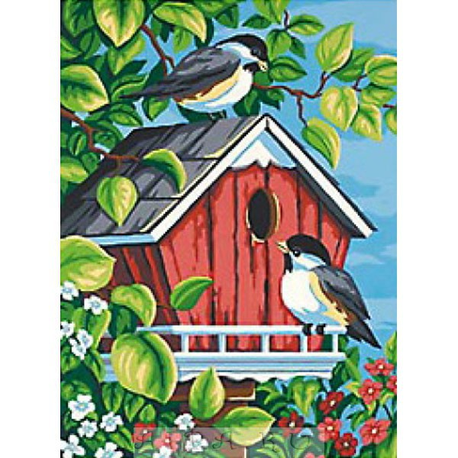
Искрится снег на солнце,
Зима уж на дворе.
Раскрасил все оконца
Мороз-Иваныч мне.
Сижу, гляжу, синичка,
Желтеет средь ветвей.
Бедняжке негде скрыться,
Промёрзла до костей.
Я смастерю ей домик,
Пусть в нём живёт она.
Ты не горюй, синичка,
Придёт опять весна.
( Капридов Н.), 7 кл.

Рифма – это совпадение, повтор звуков, связывающих отдельные слова или строки.
(Литературная информация)
Неточная – оружие – обнаружили
Простая – осень – восемь
сложная – лебеда – не беда
замещённая – почка – точка
Усеченная – заря – заряд
Иотированная – силы – милый
Мужская – весло - унесло
Женская - открытка – нитка

Перекрестная – (1-3, 2-4)

Белеет парус одинокий
В тумане моря голубом
Что ищет он в стране далекой?
Что кинул он в краю родном?

Параллельная – (1-2, 3-4)

Ведь было так тепло
Но это все ушло
Куда-то далеко
Печально и легко

Опоясывающая – (1-4, 2-3)

Шуми, шуми с крутой вершины
Не умолкай, поток седой.
Соединяй протяжный вой
С протяжным отзывом долины.

Второй этап – Ритм
Что такое ритм, если он есть в биении сердца, в движении маятника часов, в стуки колёс поезда. Да, ритм - повторение чего-либо через равные промежутки времени. Именно эта стройность создаёт соразмеримость.

Привожу пример из воспоминаний корифея детской поэзии Корнея Ивановича Чуковского. Он рассказывает: «У Пушкина есть такие стихи:
Прибежали в избу дети,
Второпях зовут отца:
«Тятя! Тятя! Наши сети
Притащили мертвеца»
Когда мне было десять лет, нам в школе задали выучить эти стихи наизусть. Они запоминались легко. Но ленивейший второгодник Степан Лобода не удосужился выучить их и, когда позвали к доске, продекламировал уверенным басом:

Перепуганные дети прибежали
С реки в избу
И закричали папаше своему:
(а их папаша был рыбаком)
«Иди посмотри: наши рыбачьи сети
Притащили к нам на берег этого…
Как его? … утопленника»…
(воспоминания Корнея Чуковского)
Класс захохотал, а учитель Андрей Васильевич поставил Лободе единицу.
- За что? – завопил он, - За что? Ведь я пересказал Вам всё стихотворение верно. Ведь у Пушкина так и написано.
- Но пойми, ты, бестолковая ты голова,- горячо возразил педагог,- Что у Пушкина в этом стихотворении есть ритм, понимаешь ли: ритм. А у тебя получается какая-то деревенская проза, сухой канцелярский отчёт, в котором ни складу, ни ладу.
- Очень мне нужен ваш ритм! – запальчиво возразил Степан Лобода и стал доказывать, что главное в пушкинском стихотворении – смысл и что этот смысл он передал правильно. И продолжил снова:
«Перепуганные дети прибежали с реки в избу…».
Услышав опять эту «деревенскую прозу», Андрей Васильевич схватился за голову и крикнул Степану:
- Вон!
Степан пожал плечами и медленно направился к двери.
- За какой-то ритм – единицу! – громко бормотал он, уходя.
Тогда мне было жалко Степана. Конечно смысл в поэзии – главное, но и необходима музыкальная форма стиха, которая называется ритмом. Пересказать одно лишь содержание стихов, не воспроизведя их замечательной формы, это всё равно играть перед глухими на флейте или показывать картину слепым.

Третий этап – Размер

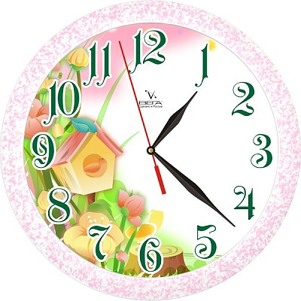
Какие ассоциации возникают у вас со словом «размер». (Большие, поменьше, ещё меньше). Где мы еще встречаемся с этим словом? (размер обуви, одежды). Есть размер и в поэзии.
Стопа бывает двухсложная
повторяются 2 слога – ударный и безударный

Ямб -/-/-/
Мороз и солнце: день чудесный

Хорей -/-/-/
Ветер, ветер, ты могуч!

Трехсложная стопа
( чередуется один - ударный слог с двумя безударными)

Дактиль - -/- -/- -
Славная осень! Здоровый, ядреный!

Амфибрахий - -/ - -/ - -
Однажды в студеную зимнюю пору

Анапест - -/ - -/ - -
Что ты жадно глядишь на дорогу.
А теперь переходим к практической части. Я раздаю вам листочки с рифмованными концами, вы должны выполнить эту работу в своих группах. Сочинить полностью эти стихи о школе и об учителе. Ну что ж… «и мысли тянутся к перу, перо к бумаге, и пробуждается поэзия во мне…».

Стихи
Мы с годами становимся старше.
Незаметно детство бежит.
По лужайкам, по вспаханным пашням
И «прощай» нам с тобой говорит.

Помню первый звонок свой сентябрь,
Нашу школу и первый свой класс.
Как учитель с улыбкой доброй
На ступеньках встретила нас.

Эти мягкие, тёплые руки
Выводили со мною не раз
Загогулины, цифры, крючочки,
Новый мир открывался для нас.

Мы с годами становимся старше,
Разлетимся, когда подрастём.
Только старый наш первый учитель
Молодеет с другим сентябрём.

Стихи
---- старше.
-- бежит.
---- пашням
----- говорит.

---- сентябрь,
----- класс.
---- доброй
--- нас.

--- руки
--- не раз
-- крючочки,
--- для нас.

---- старше,
-- подрастём.
---- учитель
--- сентябрём.

Стихи
Спешит весна по улицам района.
За речкой Савалой синеет горизонт
Всё выглядит так празднично, так ново
И радуется этому народ.

Люблю посёлок свой я раннею весною
Становится он чище и светлей
Любуюсь я природной красотою
И у меня на сердце веселей.

Октябрь уже наступил.
А это значит лето
Вернуть не хватит сил
Как ни грустно это.

Давай украсим день осенний
Улыбкой ласковой своей
И улыбнётся осень с нами
И станет всем тогда светлей.

Дружно в классе мы живём
Мы взрослеем с каждым днём
Сочиняем мы стихи
Очень даже неплохи.

Как хорошо мне с друзьями
С ними беда не беда
Друг никогда не обманет
И не предаст никогда.

Всегда на каникулах весело
Особенно ранней весной
Оставим уютные кресла
На улицу выйдем с тобой.

Стихи
---- района.
---- горизонт
---- так ново
--- народ.

----- весною
--- и светлей
--- красотою
----- веселей.

-- наступил.
--- лето
--- сил
--- это.

--- осенний
-- своей
--- с нами
---- светлей.

---- живём
---- днём
-- стихи
-- неплохи.

--- с друзьями
--- не беда
-- не обманет
--- никогда.

--- весело
-- весной
-- кресла
--- с тобой.

Я помню год и день и час,

Когда звонок весёлый
Позвал работать в первый раз
В мою родную школу.

Когда с улыбкой в класс вошла,
Горели детские глаза.
И я с волненьем поняла,
Как их распахнуты сердца.

Дала я обещанье навсегда
Чтоб видеть детскую улыбку
Ни навредить ребёнку никогда
Учитель не имеет право на ошибку.

И я детей должна понять без слов
Должна уметь их слушать
Вселять им веру и любовь
Учить, не ранить душу.

Пусть реформы и кризис 21 века,
Оставайся вперёд смотрящим.
Ты в ответе за жизнь и судьбу человека
Перед прошлым и настоящим.

----- и час,
--весёлый
-- в первый раз
--- школу.

----- вошла,
-- глаза.
---- поняла,
--- сердца.

--- навсегда
--- улыбку
--- никогда
---- на ошибку.

----- без слов
--- слушать
---- любовь
--- душу.

----- века,
-- смотрящим.
------ судьбу человека
--- настоящим.

Когда-то мамы нас сюда вели,
Своих детей мы приводили тоже.
А сколько к нам теперь их привели,
Хоть время трудное – но всё же.

И пусть мой стол тетрадками завален.
В руках словарь и горы книг вокруг
Во все времена труд учителя был славен
Хотя такие перемены в образовании – вдруг.

И вновь сентябрь окрасил всю листву
И пусть стремительно бегут года
А я опять, опять сюда иду
Любимые ученики со мною навсегда.

---- вели,
---- тоже.
----- их привели,
--- - но всё же.

----- завален.
------ вокруг
------ славен
----- - вдруг.

----- листву
---- года
----- иду
---- навсегда.

Если от красоты у вас забилось сердце, от аромата цветов у вас закружилась голова, вам захотелось поделиться с кем-то своими чувствами, переживаниями, значит, в вас пробуждается творческое начало. Берите чистый лист бумаги и творите…

Положительный эффект:
- Психологическая готовность к поэтической деятельности;
-Стремление учащихся рассуждать, размышлять, анализировать;
-Побуждение их к самостоятельному творчеству.
Результативность:
-Авторские стихи учащихся;
-Публикация творческих работ детей в СМИ;
-Выступление с авторскими произведениями на мероприятиях для местного сообщества.

Технологическая карта
занятия литературно-поэтического кружка «Учимся говорить стихами».
(модель)
Целевые ориентиры: |  | - выявление и поддержка одарённых детей в области поэзии;  - развитие творческого потенциала учащихся;  - формирование у учащихся умения передавать мысли, чувства, переживания в поэтической форме.
№ п/п | Название этапа занятия | Методические средства (формы, приёмы, виды работы) | Планируемые результаты
№ п/п | Название этапа занятия | Методические средства (формы, приёмы, виды работы) | Положительные  эффекты | Практические  результаты (продукт)
1 | Организационный момент | Упражнения на мотивацию, психологический настрой. | - формирование интереса к поэтическим произведениям;  - психологическая готовность к поэтической деятельности;  - стремление учащихся рассуждать, размышлять, анализировать, побуждение их к самостоятельному творчеству.
2 | Погружение в тему | - Дидактические карточки «Виды рифм».  - Литературная информация;  - Упражнения на ассоциацию с размером и ритмом;  - Дифференцируемое задание по подбору рифм;  - Имитационная игра. | - систематизация знаний по теме «Рифма, ритм, размер»;  - формирование умений воспринимать авторское видение мира, его позицию. | - Мини-сборники  «Эти разные рифмы»;  - Тематические папки  со стихами известных  поэтов.
3 | Основной этап работы. Работа в творческой мастерской поэта | - Азбука личности;  - Литературные игры (буриме, «перевёртыш»);  - Занимательное стихосложение;  - Моделирование стихов (самоконструкции, социоконструкции);  - Афиширование;  - Ролевые игры. | - Развитие логического мышления и речи учащихся;  - Формирование умения работать с поэтическими произведениями;  - Обогащение и расширение словарного запаса учащихся;  - Воспитание культуры общения.  - Формирование умения выразительно читать стихи;  - Формирование навыков, самоконтроля, самооценки; | - Авторские стихи  учащихся;  - Публикации  творческих работ  детей в СМИ;  - Выступление с  авторскими  произведениями на  мероприятиях для местного сообщества.
4 | Заключительный этап. Итог занятия. Рефлексия. | Презентация стихов, методичес-кий приём «Давайте обсудим». | - Формирование умения выразительно читать стихи;  - Формирование навыков, самоконтроля, самооценки;  - Формирование эмоционально-оценочного отношения к авторским стихам.

